5 минут с нейропсихологом. Внимание, память, мышление, речь

Продолжая систематическую работу по развитию когнитивных процессов, коррекции неблагоприятных личностных особенностей (как эмоциональных, так и личностных проблем) и развитию коммуникативных умений (как с использованием традиционных, так и специальных полимодальных коммуникативных систем) переходим ко второму направлению работы, которое предполагает стимуляцию второго блока мозга (блок приема, хранения и переработки информации).
Упражнения направлены на улучшение внимания, зрительного восприятия и навыков саморегуляции. А главное, они по-прежнему просты и интересны, и выполнять их ребенок может как в детском саду со специалистом, так и дома с любимыми родителями!
Рассмотрим несколько вариантов таких игр и упражнений:
1. Корректурная проба. Необходимо найти и зачеркнуть все перечисленные буквы: О,Ю, например. В последующем это упражнение можно и нужно проводить на любых текстах (из газет, например). Искать желательно буквы, схожие по элементам. Данное упражнение возможно выполнять сначала без временных рамок, а затем это можно превращать в игру на время.
2. Назови (покажи) в каждой строчке таблицы сначала все рисунки черного цвета, а затем все рисунки белого цвета.
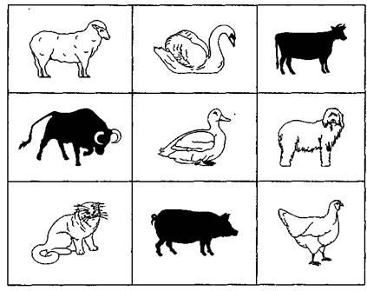
На следующем этапе аналогичная работа проводится с буквами, слогами, словами, предложениями. Можно называть сначала заглавные, а затем строчные буквы, или сначала печатные, а затем прописные и т. д.
3. Рассматривание наложенных и перечёркнутых изображений с последующим перечислением изображённых элементов.
К примеру:
